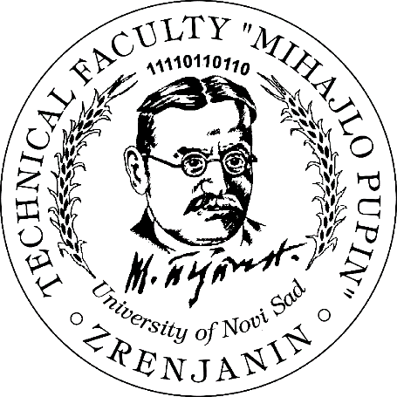Univerzitet u Novom Sadu   
Tehnički fakultet „Mihajlo Pupin“   
Zrenjanin



SEMINARSKI RAD

Predmet: Računarske mreže i internet

**MQTT Client side, Arduino sa**

**Ethernet modulom**

Predmetni nastavnik: Autor rada:

prof.dr Dalibor Dobrilović Ilija Agbaba SI 22/16

Softversko inženjerstvo

Zrenjanin 2019.

**Uvod**

U datom projektu je prikazano merenje temperature, vlažnosti vazduha i vazdušnog pritiska pomoću arduina i ethernet modula. Arduino je zadužen za nasumičan odabir tri cifre. Dobijene cifre se dalje šalju preko broker-a i upisuju u bazu podataka.

**Šta je MQTT?**

MKTT (Message Queuing Telemetry Transport) je ISO standard (ISO / IEC PRF 20922) protokol za razmenu poruka zasnovan na publish-subscribe metodi. Radi na TCP / IP protokolu. Dizajniran je za povezivanje sa udaljenim lokacijama gde je potreban "mali kod" ili je ograničen propusni opseg mreže.

Za funkcionisanje zasnovan na publish-subscribe metode potreban je “broker”. MKTT sistem se sastoji od klijenata koji komuniciraju sa serverom. Klijent može biti ili izdavač informacija ili pretplatnik. Svaki klijent se može spojiti na brokera.

Informacije su organizovane u hijerarhiji tema. Kada izdavač ima novu stavku podataka za distribuciju, ona šalje kontrolnu poruku sa podacima povezanom brokeru. Broker zatim distribuira informacije svim klijentima koji su se pretplatili na tu temu. Izdavaču nije potrebno da ima podatke o broju ili lokacijama pretplatnika, a pretplatnici ne moraju da budu konfigurisani sa bilo kojim podacima o izdavačima.

Minimalna MKTT kontrolna poruka može biti samo dva bajta podataka. Kontrolna poruka može nositi skoro 256 megabajta podataka ako je potrebno.

**Kako izgleda kod?**

1. Biblioteke koje su bile potrebne za izradu projekta:

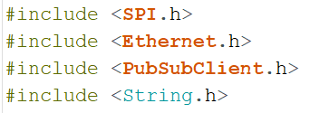

1. U slučaju da uspe sa povezivanjem:

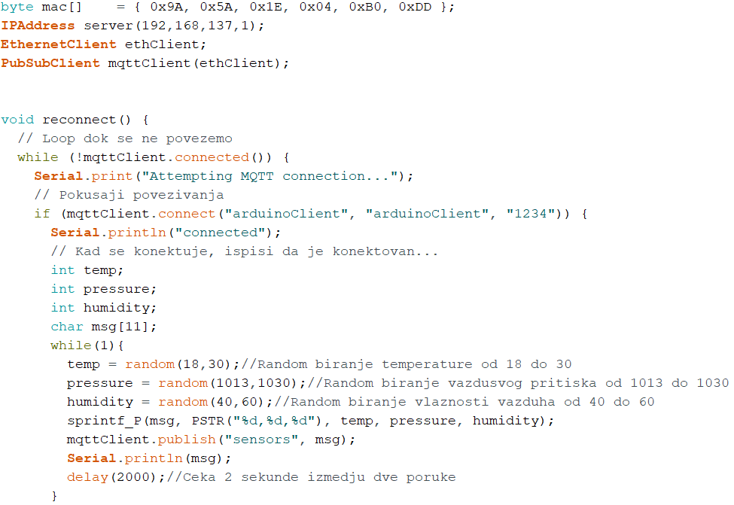

1. U slučaju da ne uspe sa povezivanjem, pokušava ponovo, sve dok ne uspe, sa malom pauzom:

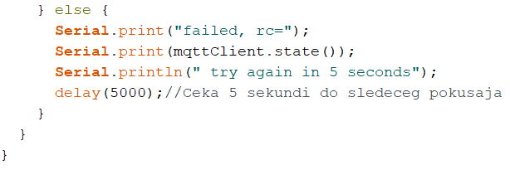

1. Određivanje klijenta i njegove lokacije:

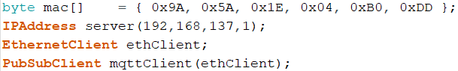

**Zaključak**

Arduino je izuzetno kompaktan za rešavanje manjih problema, poput primanja i slanja određenih informacija. Uz dodatne module, lako ga je povezati sa raznim senzorima za merenje toplote, udaljenosti predmeta itd. Zbog slabog kapaciteta memorije ne ulazi u upotrebu prilikom slanja veće količine podataka.